Widerstände zum Messen
- Wassermelder
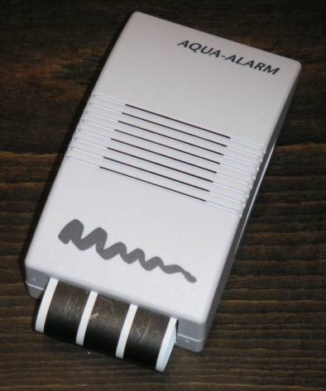 | Das Gerät wird auf dem Boden abgestellt und zeigt auslaufendes Wasser durch einen Warnton an.  Aufgabe:  Öffne das Gerät vorsichtig und versuche durch Ausprobieren und einfache Versuche (Multimeter) die Funktionsweise zu verstehen.  Erweiterung:  Konstruiere einen Überlaufschutz, der das Überschreiten eines vorgegebenen Füllstands in einem Wasserbecken anzeigt. Als Hilfsmittel stehen Krokodilklemmen, zwei Metallplatten, Kabel und der Wassermelder zur Verfügung.

- Lügendetektor
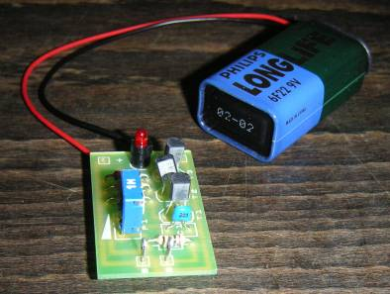 | Der Lügendetektor stellt Veränderungen des Hautwiderstandes fest und zeigt kleinste Änderungen desselben über eine Leucht-diode an. Das Potentiometer im Eingang dient zur Anpassung der Empfindlichkeit.  Aufgaben:  Miss mit einem Multimeter deinen Hautwiderstand zwischen Daumen und Zeigefinger.  Wie ändert sich dieser Widerstand, wenn man die Finger an-feuchtet? Verwende dazu zuerst Leitungswasser, dann Salz-wasser.  Lies die Beschreibung des Lügendetektors und teste seine Funktionsweise.

- Körperfettmesser
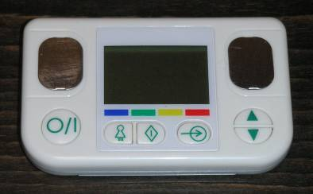 | Hier wird der Widerstand des Körpers zwischen den beiden Daumen gemessen; man geht davon aus, dass unterschiedliche Gewebearten (Muskeln, Fett, etc.) verschiedene elektrische Widerstände besitzen.  Aufgaben:  Lies die Beschreibung des Körperfettmessers und teste seine Funktionsweise. Du brauchst dazu keine persönlichen Ein-stellungen vornehmen.  In der Anleitung findet sich ein Abschnitt „Korrekte Mess-einstellung und Haltung“. Versuche zu erklären, wieso die dort aufgeführten Punkte das Messergebnis beeinflussen.  Teste den „Fettgehalt“ verschiedener Widerstände.

- Drucksensor
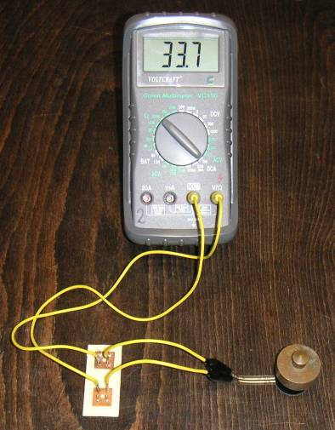  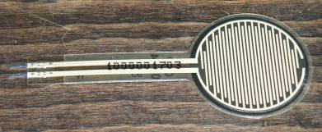 | Vorversuch:  Feuchte einen Schwamm an (nicht zu nass machen!) und schließe den Schwamm an ein Ohmmeter an (Kabel links und rechts in den Schwamm stecken oder Krokodilklemmen ver-wenden). Drücke auf den Schwamm und beobachte, wie sich der Widerstand ändert.  Wird ein Leiter zusammengedrückt, so verkürzt er sich. Da das Volumen konstant bleibt, muss der Querschnitt zunehmen. Beide Effekte führen nach $R=ρ\frac{l}{A}$ zu einer Verkleinerung des Widerstandes.  Aufgaben:  Untersuche, mit einem Ohmmeter, wie sich der Widerstand des Drucksensors ändert, wenn man (vorsichtig) auf den Sensor drückt.  Kann man mit dem Drucksensor einen Kraftmesser bauen? Stelle verschiedene Gewichtsstücke auf den Sensor und untersuche, ob man aus der Widerstandsänderung auf das Gewicht schließen kann.  Hinweis: Die Kraft sollte nur auf den inneren Bereich des Sensors ausgeübt werden; deshalb muss ein kleiner Gegenstand unter-gelegt werden.

- Widerstandsbrücke
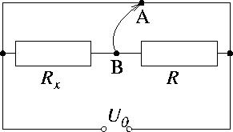  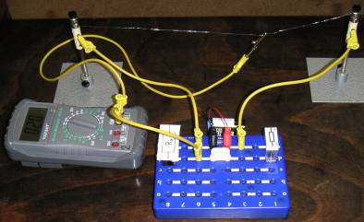 | Um die Fehler aufgrund der Innenwiderstände von Messgeräten zu vermeiden bedient man sich eines Messverfahrens, das nach Sir Charles Wheatstone (1802-1875) als Wheatstone-Brücke bezeichnet wird. Um den (unbekannten) Widerstand R_{x} zu be-stimmen, werden die (bekannten) Widerstände R₁ , R₂ und R so eingestellt, dass die Spannung U_{AB} zwischen A und B null ist. Man sagt dann, die Brücke ist abgeglichen.  Aufgaben:  Baue mit dem Konstantandraht und den vorliegenden Widerständen die nebenstehende Schaltung auf.  Suche für den Anschluss auf dem Draht eine Position, in der die Brücke abgeglichen ist. Welche Spannungen liegen dann an den beiden Drahtabschnitten links und rechts des Abgriffs? Wie groß müssen in der unteren Reihenschaltung die Spannungen sein damit A und B auf der gleichen Spannung liegen? Was bedeutet das für die Widerstände R und R_{x} ?  Ermittle auf analoge Weise den Widerstand R_{y} .  Man kann die Brückenschaltung auch dazu verwenden, kleine Widerstandsänderungen festzustellen. Was muss dazu gemessen werden?

- Dehnungsmessstreifen
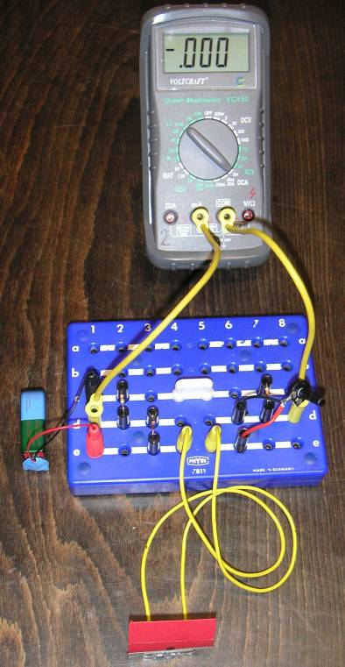  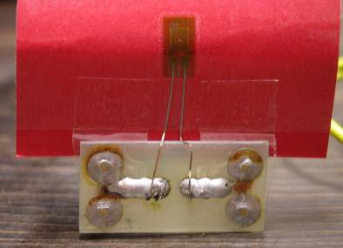 | Vorversuch:  Hänge an eine Stativstange ein in Salzwasser getränktes Gummi-band und miss seinen Widerstand (Multimeter und Krokodil-klemmen). Wie ändert sich der Widerstand, wenn das Band gedehnt wird?  Wird auf einen Draht eine Zugkraft ausgeübt, so verlängert er sich. Da das Volumen konstant bleibt, muss der Querschnitt abnehmen. Beide Effekte führen nach $R=ρ\frac{l}{A}$ zu einer Vergrößerung des Widerstandes.  Aufgaben:  Da die Widerstandsänderung des Dehnungsmessstreifens sehr gering ist, messen wir sie mit einer Wheatstone-Brücke. Krümme dazu das rote Papier mit dem aufgeklebten Messstreifen, bis die Brücke verstimmt ist. Vorsicht: Das Bauteil ist sehr empfindlich und kann brechen oder die Kontakte können abreißen!  Welche Anwendungen könnte es für solche Dehnungsmess-streifen geben?

